**Инструкция по работе с личным кабинетом организации на Портале обратной связи (далее - ПОС)**

Доступ к разделу администрирования доступен по адресу: <https://pos.gosuslugi.ru/admin>

Настройка личного кабинета организации (далее – ЛКО) осуществляется сотрудником, имеющим роль «Администратор ЛКО» в ПОС, для входа требуется авторизация через ЕСИА.

Администратору личного кабинета доступно администрирование личного кабинета привязанной организации, а также всех подведомственных организаций.

Число вложенности в дереве подведомственности организаций не ограничено.

Для перехода к личному кабинету необходимо выбрать интересующую организацию (1) и нажать на кнопку – «Перейти к ЛКО» (2) (представлено на рис. 1)

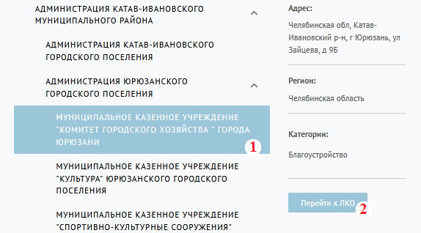

Рисунок 1 – Вход с личный кабинет организации

В рамках администрирования личного кабинета организации в ПОС доступны следующие функции:

1)  настройка категорий, доступных для получения и обработки в организации.

Организация должна иметь возможность для получения сообщений по всем категориям из подведомственных организаций.

2)  настройка уведомлений по электронной почте о поступлении в организацию новых сообщений.

3)  редактирование перечня пользователей и контроль их подключения.

4)  настройка автоправил для перенаправления сообщений в подведомственные организации. (настройка автоправил описана в отдельной инструкции)

1. Настройка категорий обрабатываемых сообщений в ПОС

1) Для управления категориями необходимо войти в ЛКО по инструкции выше, на вкладке «Данные ЛКО» (рис. 2) промотать до конца страницы и перейти в режим редактирования (рис. 3).

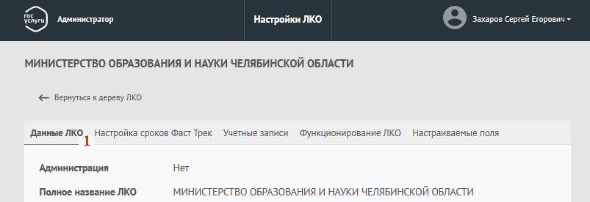

Рисунок 2 – Вкладка «Данные ЛКО»

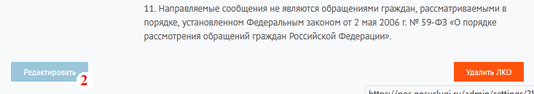

Рисунок 3 – Переход к редактированию данных ЛКО

2) После перехода к редактированию необходимо скорректировать перечень выбранных категорий добавляя (выбирая из списка (3) либо удаляя их (4) (рис. 4).

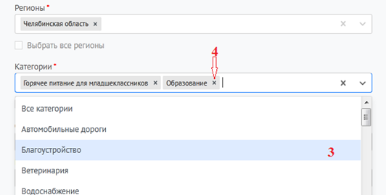

Рисунок 4 – Добавление и удаление категорий

3) Необходимо сохранить внесенные изменения, нажав соответствующую кнопку!!

2. Настройка уведомлений по электронной почте о поступлении в организацию новых сообщений

1) ПОС имеет возможность для настройки уведомлений при поступлении в организацию новых уведомлений.

Уведомления сотрудникам, работающим в ПОС, в настоящее время недоступны.

2) Для настройки уведомлений необходимо зайти в редактирование данных ЛКО (рисунки 1 – 3). В поле «Email» (1) (рис. 5) необходимо прописать нужный адрес электронной почты.

3) Необходимо сохранить внесенные изменения, нажав соответствующую кнопку (2)!!

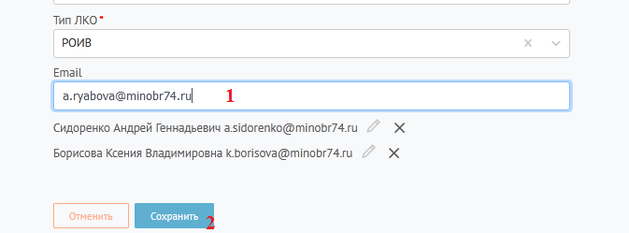

Рисунок 5 – Настройка уведомлений по электронной почте.

3. Редактирование перечня пользователей и контроль их подключения

1) Для редактирования учетных записей пользователей ПОС необходимо зайти в личный кабинет ЛКО (рис. 1)

2) В личном кабинете ЛКО перейти к вкладке «Учетные записи» (1) Рис. 6.

3) В информации о сотрудниках указана информация о текущий ролях пользователей (2) и информация о статусе «активации» учетной записи пользователя (3) доступны статусы: «Новый» - учетная запись не привязана к ЕСИА, и «Подтвержден» - учетная запись привязана к ЕСИА.

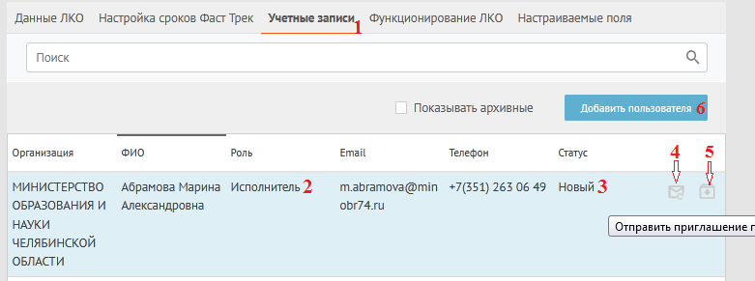

Рисунок 6 – Управление учетными записями

4) Для отправки повторного письма на электронную почту об «активации» учетной записи и привязке к ЕСИА необходимо нажать на кнопку (4).

5) Для отправки учетной записи неактивных пользователей в «архив» необходимо нажать на кнопку (5) и подтвердить отправку учетной записи в архив.

6) Для добавления нового пользователя необходимо нажать на кнопку «Добавить пользователя» (6).

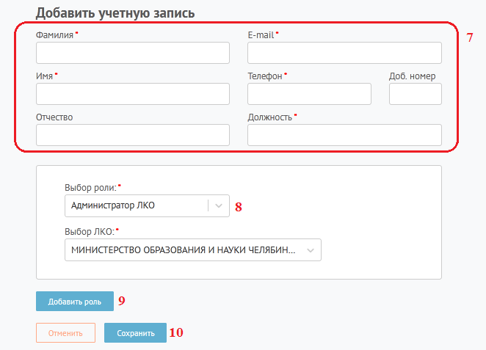

Рисунок 7 – Карточка учетной записи

Для пользователя указывается его ФИО и контактная информация. Обязательные поля помечены красной звездочкой. (7) Рис. 7.

Также указывается роль сотрудника из выпадающего списка (8). При необходимости указания нескольких ролей необходимо нажать на кнопку «Добавить роль» (9).

После внесения информации необходимо сохранить данные (10)

7) Для редактирования информации о пользователе необходимо нажать на него в списке сотрудников

Дальнейшее редактирование информации аналогично процессу создания новой учетной записи.

8) Обращаем внимание, что для ролей: Координатор, Исполнитель и Руководитель имеется дополнительное поле «Выбор категории» (11) Рис. 8.

В данном поле выбирается одна или несколько категорий, по которым будет доступна работа сотрудников.

Координатор будет видеть и обрабатывать сообщения, поступившие только по заданным категориям, сообщений по другим категориям он не увидит.

Исполнителя можно назначить только для тех сообщений, по которым у него указана категория.

Руководитель может быть выбран для согласования или утверждения ответа на сообщение только по той категории, которая у него указана.

С помощью установления прав доступа имеется возможность разделить работу с сообщениями по заданным для сотрудников категориями.

Можно добавить сразу все категории поставив галочку «Выбрать все категории» 12.

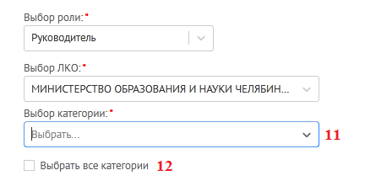

Рисунок 8 – Настройка категорий для роли в учетной записи